Hãy giải thích lại khái niệm biến toàn cục và biến cục bộ theo cách dễ hiểu nhất cho người mới học. Trình bày ngắn gọn, rõ ràng và đưa ra ví dụ minh hoạ bằng ngôn ngữ C để so sánh sự khác nhau giữa hai loại biến.

Biến toàn cục là biến được khai báo bên ngoài tất cả các hàm. Nó có thể được sử dụng ở mọi hàm trong chương trình. Biến này tồn tại trong suốt thời gian chương trình chạy, vì vậy giá trị của nó không bị mất đi khi bạn rời khỏi hàm.
Biến cục bộ là biến được khai báo bên trong một hàm hoặc khối lệnh. Nó chỉ dùng được trong phạm vi mà nó được khai báo và sẽ biến mất khi hàm kết thúc.
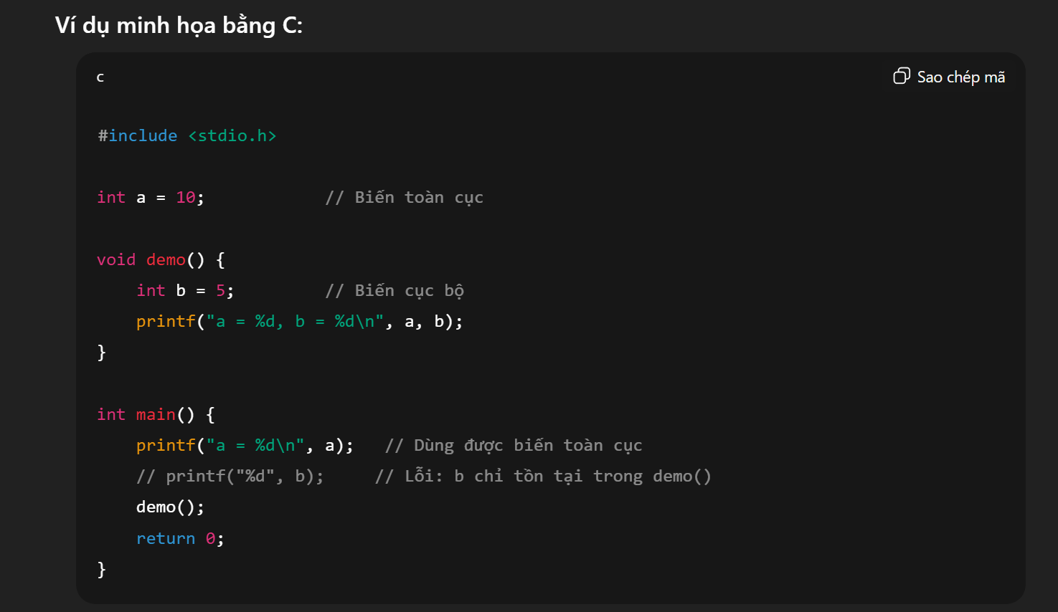
Khác nhau chính:
- Biến toàn cục: dùng được mọi nơi, sống suốt chương trình.
- Biến cục bộ: chỉ dùng trong hàm, hết hàm là mất.

Hãy tóm tắt ngắn gọn kiến thức về cấu trúc điều kiện đã học hôm nay (if, if–else, else if). Trình bày súc tích và kèm một ví dụ minh họa bằng C gói gọn trong 5 dòng code.

Tóm tắt ngắn gọn:
Cấu trúc điều kiện giúp chương trình đưa ra quyết định dựa trên một biểu thức đúng/sai.
- if: chạy khi điều kiện đúng.
- if–else: chọn giữa hai hướng (đúng hoặc sai).
- else if: kiểm tra thêm nhiều điều kiện theo thứ tự.
Ví dụ C (5 dòng):
